IMPLEMENTASI KOMPETENSI SPIRITUAL DAN SOSIAL DALAM MENGEMBANGKAN KARAKTER SISWA PADA MATA PELAJARAN PENDIDIKAN AGAMA ISLAM
(Studi di SMPN 4 Cilegon)

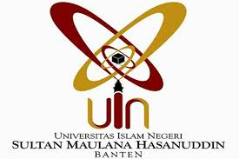

Oleh :

MAHFUDZ
NIM : 1540100327

TESIS MAGISTER
Diajukan Kepada Program Pascasarjana
UIN Sultan Maulana Hasanuddin Banten
Untuk Memenuhi Salah Satu Syarat Guna Memperoleh Gelar Magister Pendidikan (M.Pd)

SERANG 2018 M /1439 H

